Basel, 31. Januar 2017

Buchsbaumzünsler wieder im Steigflug:
Auswirkungen auf natürliche Buchsbestände in Nordwestschweizer Wäldern

Eine Langzeitstudie der Universität Basel zeigt, dass im Raum Basel der invasive Buchsbaumzünsler im Herbst 2016 wieder massiv zugenommen hat. In natürlichen Buchsvorkommen in Nordwestschweizer Wäldern sind bis zu 50 % der Bäume kahl gefressen. Die Untersuchung kann aber auch eine teilweise Regeneration der durch Raupenfrass geschädigten Buchsbäume nachweisen.

Der aus Ostasien eingeschleppte Buchsbaumzünsler, Cydalima perspectalis, bringt zahlreiche Gartenbesitzer zur Verzweiflung. Die Raupen des vor rund 10 Jahren erstmals bei Basel nachgewiesenen Kleinschmetterlings fressen in kurzer Zeit Buchsbäume kahl und verursachen so grosse Schäden in Gärten, Parkanlagen und natürlichen Buchsbeständen. Bei Futtermangel wird auch die grüne Rinde an Zweigen und Stämmen des Buchses weggeknabbert. Viele Buchsbäume können sich nicht mehr erholen und sterben ab.
Bekämpfung ist angesagt! Abklopfen der Buchspflanzen zum rechten Zeitpunkt oder Abspritzen mit einem Hochdruckwasserstrahl können die gefrässigen Raupen stark dezimieren. Häufig wird jedoch zu chemischen Spritzmitteln gegriffen. Einige der Insektizide haben negative Folgen auf die Umwelt, töten sie doch nicht nur die invasiven Zünslerraupen, sondern auch Bienen, Hummeln und andere Insekten. Der Einsatz von Insektiziden und damit auch die unerwünschten Nebenfolgen können stark reduziert werden, wenn der Einsatz der chemischen Mittel zum richtigen Zeitpunkt erfolgt.

Den richtigen Zeitpunkt nicht verpassen
Da nur junge Buchsbaumzünsler-Raupen mit Insektiziden bekämpft werden können, sollten chemische Spritzmittel einige Tage nach dem Einsetzen der Flugphase der Falter verwendet werden. Ein zu früher oder zu später Einsatz reduziert den Erfolg. Nun erscheinen aber die Buchsbaumzünsler-Falter nicht jedes Jahr zum gleichen Zeitpunkt. Untersuchungen von Forschern der Universität Basel zeigen, dass je nach Wetter- und Temperaturbedingungen die Weiterentwicklung der überwinternden Raupen früher oder später im Frühling beginnt und schneller oder weniger schnell verläuft. So sind die ersten Falter im Jahre 2011 bereits am 26. Mai erschienen, nach dem kalten und nassen April im letzten Jahr aber erst am 23. Juni. Die Stadtgärtnerei Basel gibt zeitnah die jeweiligen Flugdaten des Buchsbaumzünslers bekannt.

Starke Zunahme im Herbst 2016
Standardisierte Lichtfallen, die an zwei Standorten in Basel nachtaktive Falter in der Dunkelheit anziehen, erlauben nicht nur eine Ermittlung des genauen Auftretens der Buchsbaumzünsler-Falter, sondern auch deren Menge. Nach der ursprünglichen Invasionswelle in den Jahren 2009 und 2010 ging die Zahl der in Basel gefangenen Buchsbaumzünsler-Falter in den folgenden Jahren deutlich zurück. Im Herbst 2016 wurde jedoch ein Anstieg von mehr als 300 % in der Zahl der erfassten Falter festgestellt (im Vergleich zu den fünf vorangegangenen Jahre). Ob dies auf besonders günstige Wetterverhältnisse für die Entwicklung des invasiven Falters, oder auf das Nachlassen der Bekämpfungsmassnahmen durch die Gartenbesitzer zurückzuführen ist, kann noch nicht abschliessend beurteilt werden.

Schäden im Buchswald
Der Gemeine Buchs (Buxus sempervirens) kommt natürlicherweise an günstigen Standorten in Nordwestschweizer Wäldern und am Grenzacher Horn bei Wyhlen (D) vor. Im Gegensatz zu Privatgärten und Parkanlagen ist der Einsatz von Insektiziden im Wald aber nicht erlaubt. Ist der natürliche Buchswald nun gänzlich den gefrässigen Raupen des Buchsbaumzünslers ausgeliefert? Vorerst sah es wirklich danach aus: 2010 war der jahrhundertalte Buchsbaumwald beim Grenzacher Horn völlig kahl gefressen, und auch die Buchsbestände bei Liestal wiesen immense Frassschäden auf. Interessanterweise konnten sich diese natürlichen Buchsvorkommen aber ohne menschliche Eingriffe teilweise wieder erholen: An den kahlen Ästen sprossen neue Blätter. Nach wie vor gibt es jedoch einen intensiven Frassdruck durch die Raupen. Das Ausmass der durch den Buchsbaumzünsler verursachten Frassschäden wurde im Mai 2016 bei 31 Buchsbeständen in Nordwestschweizer Wäldern erfasst: Der prozentuale Anteil der total entlaubten Buchsbäume lag zwischen 0 und 50 %, während teilentlaubte Bäume 12 bis 90 % ihrer Blätter verloren hatten. Das Ausmass des Frassschadens ist um Basel und im unteren Baselbiet deutlich höher als im Waldenburgertal.
Diese Untersuchungen zeigen, dass die natürlichen Buchsbestände im Wald deutlich unter dem invasiven Buchsbaumzünsler leiden, bisher aber noch nicht lokal ausgestorben sind.

Weitere Auskunft erteilt:

Prof. Dr. Bruno Baur, Tel. 061 207 08 29, email: bruno.baur@unibas.ch
Natur-, Landschafts- und Umweltschutz (NLU)
Universität Basel, St. Johanns-Vorstadt 10, 4056 Basel

Die Arbeit wird im Rahmen der öffentlichen Tagung „Naturschutz in und um Basel“ am Freitag,
3. Februar 2017, 13.15 – 16.50 Uhr im Hörsaal 1 des Pharma-/Biozentrums, Universität Basel, Klingelbergstrasse 50, vorgestellt. Das detaillierte Programm ist erhältlich unter:
https://www.conservation.unibas.ch/news/naturschutzp.pdf

Anleitung für Behandlungsmassnahmen:
http://www.stadtgaertnerei.bs.ch/oekologische-verantwortung/schaedlinge-krankheiten/buchsbaumzuensler.html

Der Text und die Fotos können unter
http://www.conservation.unibas.ch/news/naturschutz17 heruntergeladen werden.
Foto 1: Raupe des Buchsbaumzünslers (Foto: Universität Basel)

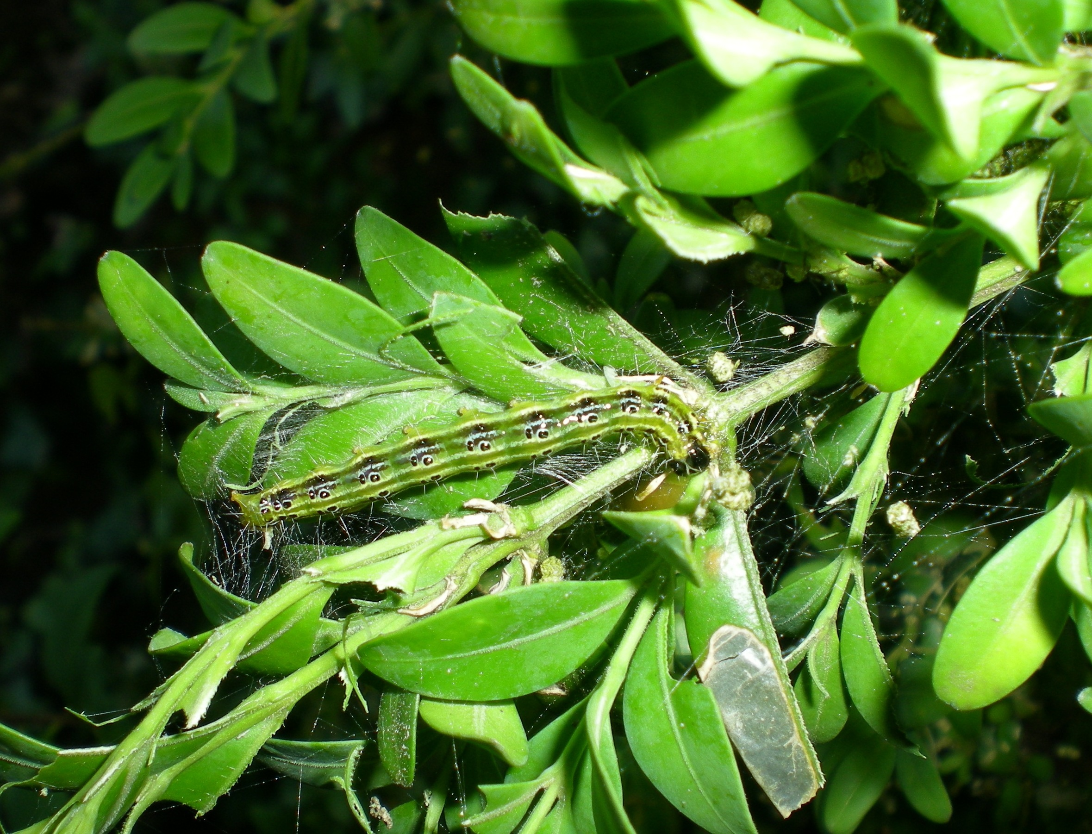

Foto 2: Von Buchsbaumzünsler kahl gefressener Buchsbestand im Wald (Foto: Universität Basel)

